

МИНИСТЕРСТВО НАУКИ И ВЫСШЕГО ОБРАЗОВАНИЯ РОССИЙСКОЙ ФЕДЕРАЦИИ

Федеральное государственное автономное образовательное учреждение  
высшего образования

**«Дальневосточный федеральный университет»**

**ИНСТИТУТ МАТЕМАТИКИ И КОМПЬЮТЕРНЫХ ТЕХНОЛОГИЙ (ШКОЛА)**

**Департамент программной инженерии и искусственного интеллекта**

РАЗРАБОТКА ТРАНСЛЯТОРА, ПЕРЕВОДЯЩЕГО ПОДМНОЖЕСТВО ЯЗЫКА PERL В ЭКВИВАЛЕНТНОЕ ПОДМНОЖЕСТВО ЯЗЫКА C++

**ОТЧЁТ ПО ЛАБОРАТОРНОЙ РАБОТЕ**

по дисциплине «Теория языков программирования и компиляторы»

по образовательной программе подготовки бакалавров по направлению 09.03.04 Программная инженерия

Выполнили студенты

гр. Б9120-09.03.04прогин

_____________________ Югалдина Ю.К.

_____________________ Черепанова И. А.

_____________________ Селютин А. В.

Руководитель:

ассистент департамента ПИиИИ

Симаков В.К.

______________ «___» ____________ 2023 г.

(подпись)

г. Владивосток

2023 г

**Оглавление**

Введение 4

1 Неформальная постановка задачи 5

2 Синтаксис входного языка 5

3 Контекстные условия языка PERL 5

4 Контекстные условия языка C++ 5

5 Таблица соответствия языков 5

6 Проект лексического анализатора 6

6.1 Модель данных 6

6.2 Таблица ключевых слов 6

6.3 Таблица зарезервированных имен 6

6.4 Типы лексем 6

6.5 Типы ошибок 6

6.6 Конечный автомат лексического анализатора 7

7 Проект семантического анализатора 8

7.1 Модель данных 8

7.2 Описание алгоритма X семантического анализа 8

7.3 Пример дерева разбора 8

7.4 Типы ошибок 8

8 Проект семантического анализатора 9

8.1 Модель данных (если есть) 9

8.2 Методы проверки нарушений контекстных условия 9

8.3 Типы ошибок 9

9 Проект генератора кода 10

9.1 Модель данных (если есть) 10

9.2 Метод кодогенерации 10

9.3 Примеры кодогенерации 10

10 Тестирование 11

10.1 Лексический анализатор 11

10.2 Синтаксический анализатор 11

10.3 Семантический анализатор 11

10.4 Генератор кода 11

Заключение 12

# Введение

Транслятор – это программа ЭВМ, предназначенная для автоматического перевода описания алгоритма с одного языка программирования на другой, в частности на машинный язык.

Язык программирования — формальная знаковая система, предназначенная для записи компьютерных программ. Язык программирования определяет набор лексических, синтаксических и семантических правил, задающих внешний вид программы и действия, которые выполнит исполнитель (компьютер) под её управлением.

Для написания транслятора нужно было выбрать входной и выходной язык программирования. В качестве входного языка был выбран язык программирования Perl. Для выходного – C++.

**Цель курсового проекта:** разработать проект транслятора, который преобразует программу, содержащую подмножество языка PERL, в программу, содержащую подмножество языка C++ генерируя эквивалентный исходный код.

**Задачи:**

1. описать грамматику подмножества входного языка;
2. описать контекстные условия входного и выходного языков;
3. описать соответствие конструкций входного и выходного языков;
4. разработать проект лексического анализатора;
5. разработать проект синтаксического анализатора;
6. разработать проект семантического анализатора;
7. разработать проект генератора кода выходного языка;
8. реализовать транслятор входного языка в выходной;
9. выполнить тестирование разработанного транслятора.

# 1 Неформальная постановка задачи

Тут нужно написать про то, что нужно было сделать и что нужно сделать коротко. Говорим какое подмножество входного языка мы выбрали.

Подмножество языка PERL включает в себя

1. типы данных:

* Скаляр – простые переменные им предшествует знак $. (В Perl нет определения типов данных как в Си. В языке Perl они могут быть числом или строкой символов)
* Массив (предшествует знак @)

2. операторы:

* Арифметические: +, -, *, /, ** (возведение в степень).
* Логические: ! (отрицание), && (и), || (или).
* Сравнения: <, >, <=, >=, it (возвращает true, если левый аргумент меньше по строке, чем правый аргумент), gt (возвращает истину, если левый аргумент по строке больше, чем правый аргумент), le ( возвращает true, если левый аргумент меньше или равен правому аргументу), ge (возвращает true, если левый аргумент по строке больше или равен правому аргументу).
* Равенства: ==, !=, <=> (возвращает -1, 0 или 1 в зависимости от того, является ли левый аргумент численно меньшим, равным или большим, чем правый аргумент)

3. операторы циклов: while;

4. операторы ветвления: if-elsif-else;

5. стандартные функции: print, abs, sqrt;

6. объявление функций: sub;

7. ключевые слова: while, return, sub.

# 2 Синтаксис входного языка

<PROGRAM> ::= <INSTRUCT> | <INSTRUCTIONS>

<INSTRUCT> ::= <ROOT> | <NESTED>

<ROOT> ::= <FUNCTION > <SEMICOLON>

<FUNCTION > ::= SUB <NAME_FUNCT> ( <FORMAL_PARAMS>) LPR < BLOCK > RPR

<BLOCK>::= <NESTED_STMT BLOCK> | <NESTED_STMT>

<NESTED_STMT> ::= <COMPOUND_STMT><SEMICOLON> | <SIMPLE_STMT> <SEMICOLON>

<COMPOUND_STMT> ::= <IF_STMT> | <FOR_STMT> | < WHILE_STMT >

<IF_STMT> ::= <IF expression LPR < BLOCK > RPR | IF expression LPR < BLOCK > RPR ELSE LPR < BLOCK > RPR>

<WHILE_STMT> ::= <WHILE expression LPR < BLOCK > RPR >

<FOR_STMT> ::= FOR ( id <SEMICOLON> expression SEMICOLON> increment) LPR < BLOCK > RPR

<SIMPLE_STMT> ::= <ASSIGNMENT> | <EXPRESSION> | <RETURN_STMT>

<ASSIGNMENT>::= <ID ASSIGN expression >

<RETURN_STMT> ::= < RETURN expression>

< EXPRESSION > ::= < expression >

<SEMICOLON> ::= ";"

# 3 Контекстные условия языка PERL

Контекстные условия о правилах описания идентификаторов в программах:

* Регистр символов в идентификаторе имеет значения;
* Идентификатором считается любая последовательность латинских букв или цифр, начинающаяся с буквы. Буквой считается также символ подчеркивания "_";
* Некоторые слова являются *ключевыми*, служат для оформления конструкций языка и не могут использоваться как идентификаторы, ряд слов является *контекстно ключевыми*(они являются ключевыми только в некотором контексте);
* Идентификатор не может переноситься со строки на строку.
* Идентификаторы могут быть любого типа, такие как переменные, функции, модули, классы и т.д. В Perl тип идентификатора определяется контекстом, в котором он используется.

Контекстные условия о правилах использования идентификаторов в своей области действия:

* Идентификатор не может быть использован при его объявлении (кроме рекурсивного метода);
* Использующее вхождение идентификаторов может быть в любой конструкции.

Контекстные условия, определяющие правила соответствия видов величин:

* Когда переменная используется в скалярном контексте, Perl ожидает, что переменная будет содержать единственное скалярное значение, такое как число, строка или ссылка. Любой другой вид данных (список, хэш и т. д.) будет приведен к скаляру, например, длина списка или хэша будет возвращена.

# 4 Контекстные условия языка C++

Контекстные условия о правилах описания идентификаторов в программах:

* Все используемые в программах идентификаторы должны быть описаны до их использования в программе;
* Каждый из идентификаторов, используемых в программе, может быть описан несколько раз только в том случае, если все различные описания этого идентификатора имеют разные области действия (блок программы, модулю программы, подпрограммы, описание в формальных параметрах процедур и функций и т.д.);
* Регистр символов в идентификаторе имеет значения;
* Идентификатором считается любая последовательность латинских букв или цифр, начинающаяся с буквы. Буквой считается также символ подчеркивания "_";
* Некоторые слова являются *ключевыми*, служат для оформления конструкций языка и не могут использоваться как идентификаторы, ряд слов является *контекстно ключевыми*(они являются ключевыми только в некотором контексте);
* Идентификатор не может переноситься со строки на строку.

Контекстные условия о правилах использования идентификаторов в своей области действия:

* Идентификатор не может быть использован при его объявлении (кроме рекурсивного метода);
* Использующее вхождение идентификаторов может быть в любой конструкции.

Контекстные условия, определяющие правила соответствия видов величин:

* Количество объявленных в методе или функции параметров должно совпадать с количеством переданных;
* Неявные преобразования при использовании разных типов запрещены;
* Использование и описание массивов (и других типов) должно соответствовать выделенной им области памяти.

# 5 Таблица соответствия языков

В таблице 1 приведено сравнение языков Perl и C++.

Таблица 1 – Cсравнительная характеристика языков Perl и C++

|  |  |
| --- | --- |
| **Perl** | **C++** |
| 1. Структура программы | 1. Структура программы |
| 2. Циклы  2.1 for (<модификатор>; <условие>; <модификация>){  <блок>  }  2.2 while (<условие>) {  <блок>  }  end;  2.3 do {  <блок>} until(<условие>) | 2. Циклы  2.1 for (<модификатор>; <условие>; <модификация>){  <блок>  }  2.2 while (<условие>){  <блок>  }  2.3 do{  <блок>  }while (<условие>); |
| 3. Ветвления  3.1 if (<условие>){  <блок>  }else{  <блок>  }  3.2  switch (<модификатор>){  case <значение>{  <блок>}  …  case <значение>{  <блок>}  else {  <блок>  } | 3. Ветвления  3.1 if (<условие>){  <блок>  }else{  <блок>  }  3.2  switch (<модификатор>){  case <значение>:  <блок>  break;  …  case <значение>:  <блок>  break;  default:  <блок>  break;  } |

# 6 Проект лексического анализатора

Лексический анализ – процесс получения из текста лексем, т. е. слов. В свою очередь, лексер – это подпрограмма, которая позволяет провести лексический анализ. Для этого лексер должен уметь выполнять следующие задачи:

1. Выделять слова (лексемы) из текста;

2. Отделять лексемы от разделительных символов (пробелы, табуляция и т. п.). Следует также отметить:

• Не всегда пробелы (и прочие символы) являются разделительными символами;

• Иногда между лексемами нет разделителей;

• "Лишние" разделяющие символы удаляются;

3. Удалять комментарии.

## 6.1 Модель данных

Были реализованы классы Token и Lexer.

Класс Token – класс, определяющий токен – пару вида «лексема-тип данных».

Класс Lexer – класс, позволяющий разбить текст на токены.

## 6.2 Таблица ключевых слов

|  |  |
| --- | --- |
| if | if |
| else | else |
| while | while |
| for | for |
| do | do |
| in | in |

## 6.3 Таблица зарезервированных имен

Что, зачем, в чем отличие от ключевых слов и других лексем. Ниже пример таблицы

## 6.4 Типы лексем

Аналогично (что, зачем). Ниже пример таблицы (кусочек) (название токенов в первом столбце вы даете сами, а справа - представители токена)

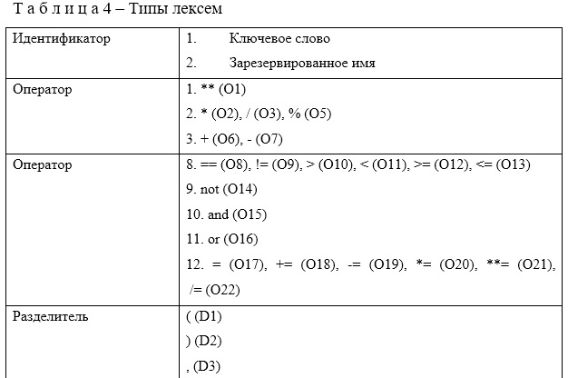

## 6.5 Типы ошибок

|  |  |  |
| --- | --- | --- |
| Тип ошибки | Входные данные | Выходные данные |
| Неверный оператор |  |  |
| Неверное объявление переменной  (нет закрывающей кавычки) |  |  |

## 6.6 Конечный автомат лексического анализатора

Аналогично что зачем и диаграмму автомата, можно в виде блок-схемы как ниже, лучше в виде диаграммы конечного автомата – она будет короче. Еще нужно привести пример его работы на примере какой-нибудь (демонстрирующей возможности языка) программы на входном языке. Можно привести пример вывода своего лексера.

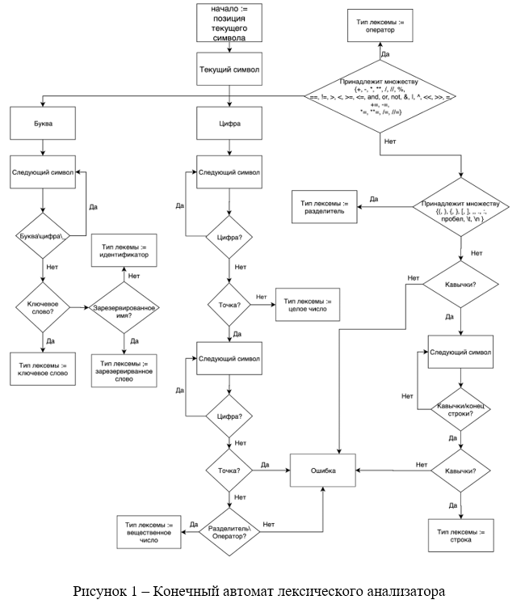

# 7 Проект семантического анализатора

Что зачем. Какой алгоритм синтаксического анализа выбран

## 7.1 Модель данных

Средствами чего реализовывали, какой язык для этого выбрали (для написания синтаксического анализатора), привести диаграммы моделей данных. Показать как моделируется дерево разбора. Ниже пример диаграммы.

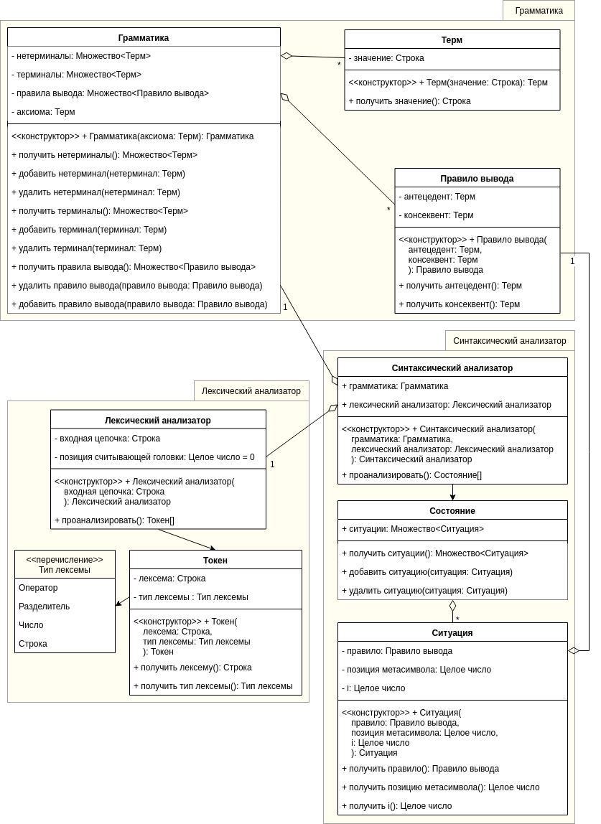

## 7.2 Описание алгоритма X семантического анализа

Тут понятно. Просто распишите как в лекциях

## 7.3 Пример дерева разбора

Тут постройте по алгоритму дерево разбора – можете вставить вывод вашего парсера (семантического анализатора)

## 7.4 Типы ошибок

|  |  |  |
| --- | --- | --- |
| Тип ошибки | Входные данные | Выходные данные |
| Нету «точки с запятой» в конце выражения | $a = "lll" |  |
| Неправильное присваивание значения переменной |  |  |

# 8 Проект семантического анализатора

Аналогично 6

## 8.1 Модель данных (если есть)

Аналогично 6

## 8.2 Методы проверки нарушений контекстных условия

Как проверяются ошибки типов и тд (контекстных условий)

## 8.3 Типы ошибок

|  |  |  |
| --- | --- | --- |
| Тип ошибки | Входные данные | Выходные данные |
| Не объявлена перемена «р», которая используется в выражении |  |  |
| Нету индикатора объявления у переменной, раньше не используемой |  |  |

# 9 Проект генератора кода

## 9.1 Модель данных (если есть)

## 9.2 Метод кодогенерации

## 9.3 Примеры кодогенерации

|  |  |
| --- | --- |
| Входные данные | Выходные данные (Ожидаемый результат) |
| $a = 10; | void main(){  int a = 10;  } |

# 10 Тестирование

## 10.1 Лексический анализатор

## 10.2 Синтаксический анализатор

## 10.3 Семантический анализатор

## 10.4 Генератор кода

# Заключение

Даже эмбрион знает, как писать заключение :)